УТВЕРЖДЕН:

Постановлением главы городского поселения "Город Вяземский"

Вяземского муниципального района Хабаровского края

от "18" октября 2022г. № 751

ДИЗАЙН-ПРОЕКТ

благоустройства общественной территории "Универсальная спортивная площадка (в границах ул. Амурская - ул. Смирнового - гаражный ряд МКД № 68 по ул. Амурской"

г. Вяземский,

2022г.

Общественной территории "Универсальная спортивная площадка (в границах ул. Амурская - ул. Смирнового - гаражный ряд МКД № 68 по ул. Амурской" находиться на пустыре, в районе многоквартирных домов, расположенных по адресу: ул. Амурского д. 68.

**Текущее состояние территории**

В настоящее время земельный участок, планируемые для размещения общественной территории, представляет из себя заросший пустырь, на котором не располагается никаких объектов.

**Фото текущего состояния общественной территории:**

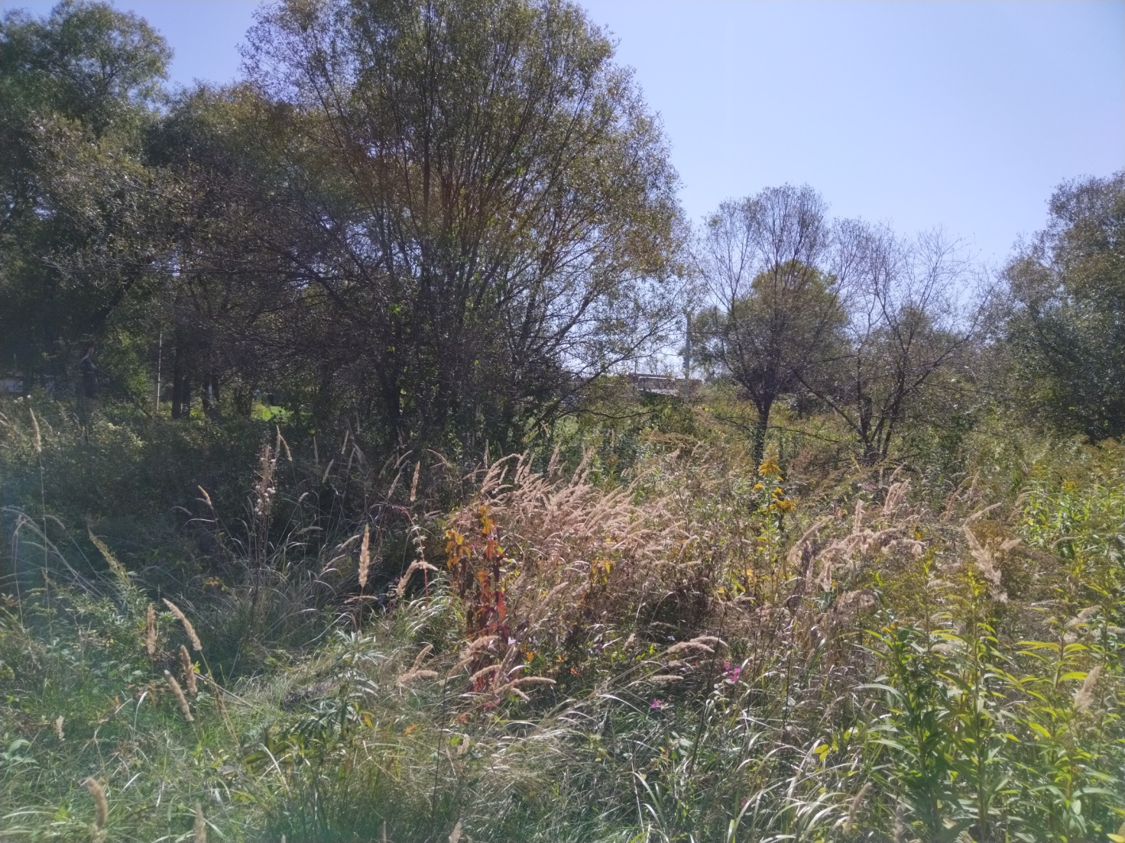

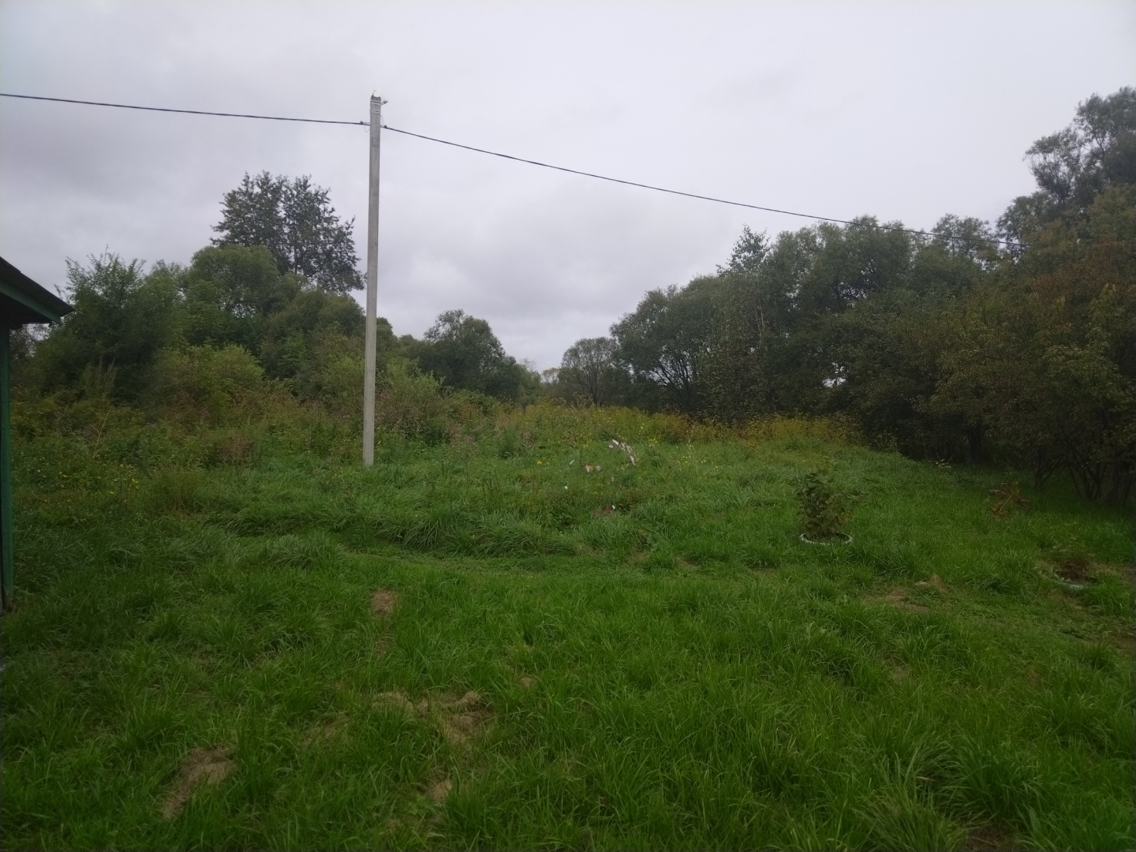

**Описательная часть**

Обращение о вынесении данной общественной территории " Универсальная спортивная площадка (в границах ул. Амурская - ул. Смирнового - гаражный ряд МКД № 68 по ул. Амурской " на рейтинговое голосование поступило от инициативной группы граждан. По результатам рейтингового голосования территория заняла третье место и была запланирована к благоустройству в 2023 году. Жильцами предложено создание на пустыре в районе многоквартирного дома по ул. Амурской 68 спортивной площадки и пешеходной зоны вокруг. Данная общественная территория будет единственным местом для занятием спортом и прогулок в микрорайоне "Новостройка". В настоящий момент такие объекты в микрорайоне отсутствуют. На территории будет создана многофункциональная спортивная площадка для игры в футбол, волейбол и баскетбол, а в зимний период времени - хоккей. Так же будет создана площадка для занятия воркаутом и пешеходная зона с лавочками и урнами для прогулок. Запланированы работы по устройству уличного светодиодного освещения. Данное общественное пространство рассчитано на все возрастные категории граждан.

**Сроки проведения работ**

Работы по благоустройству общественной территории будут выполнены в срок до 1 ноября 2022 года.

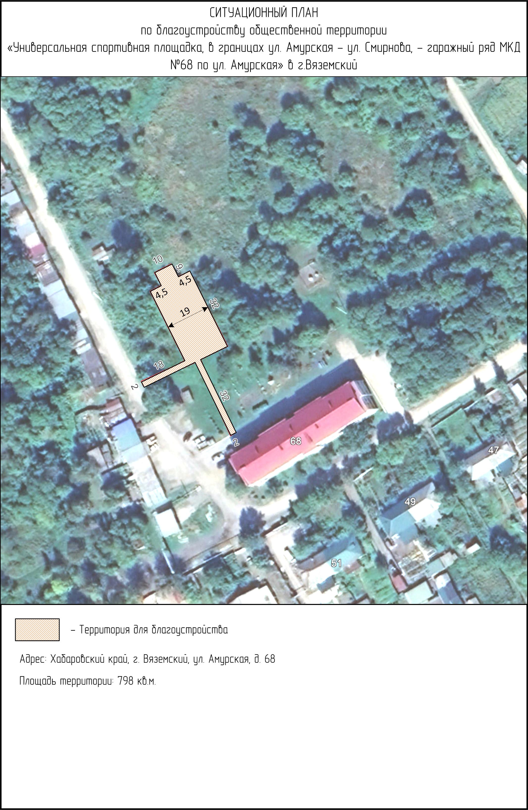

**Визуализация проекта благоустройства общественной территории (общий вид проекта)**

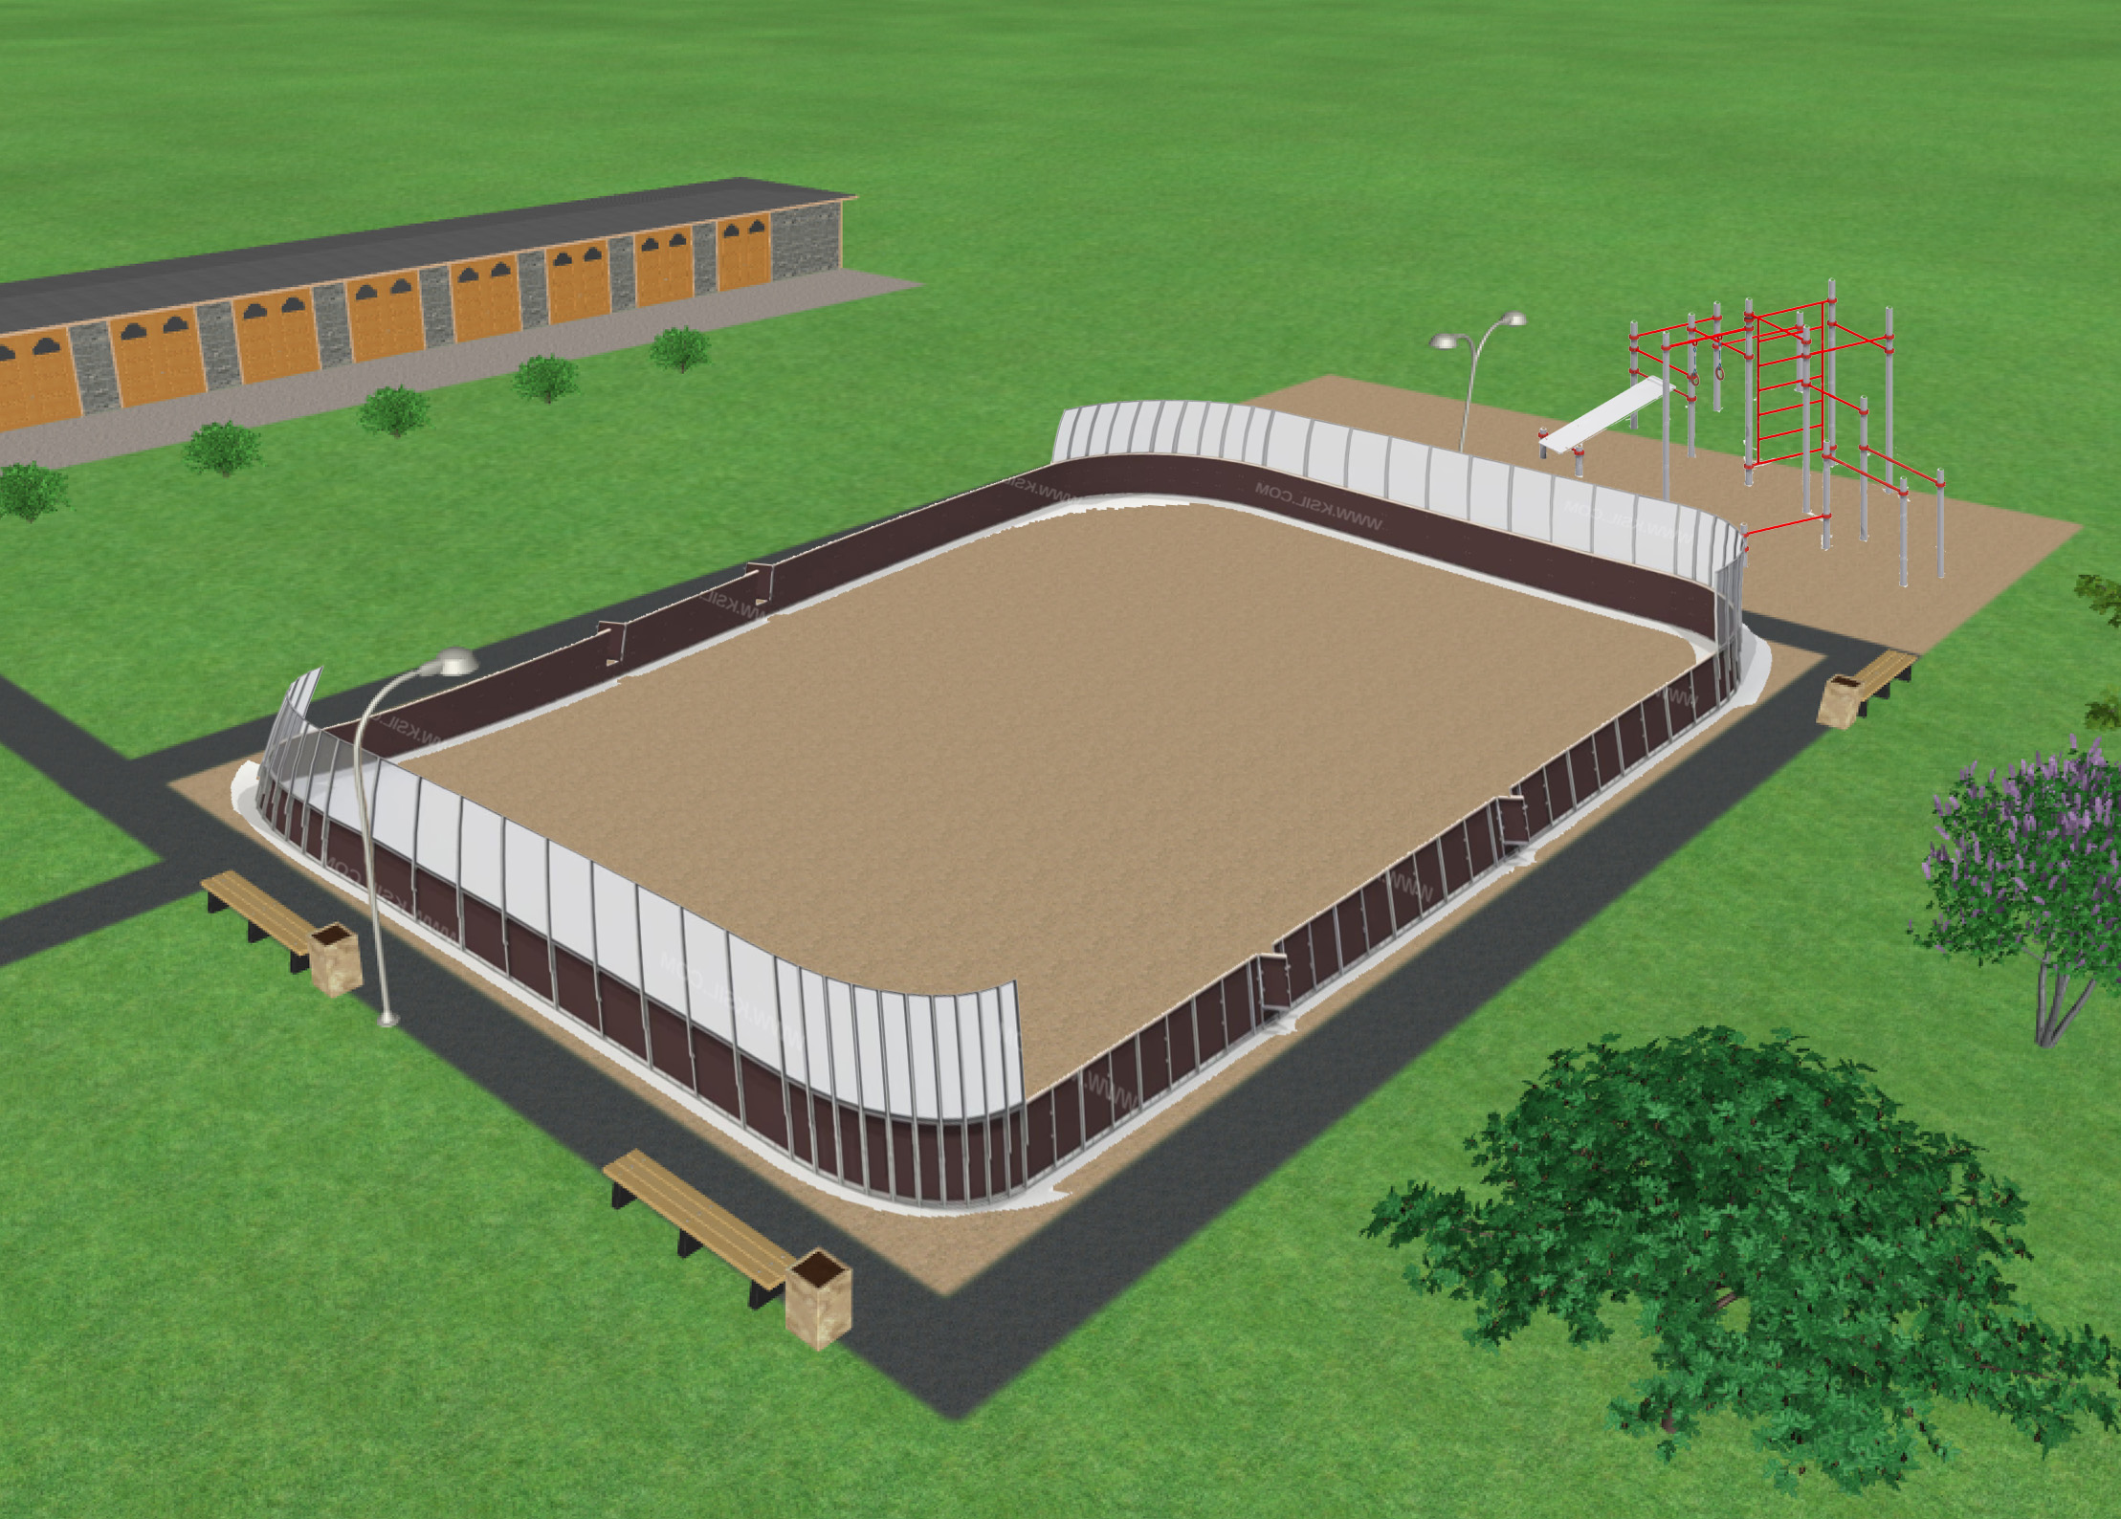

**Визуализация элементов благоустройства, которые будут размещены на общественной территории**

1) Скамейки

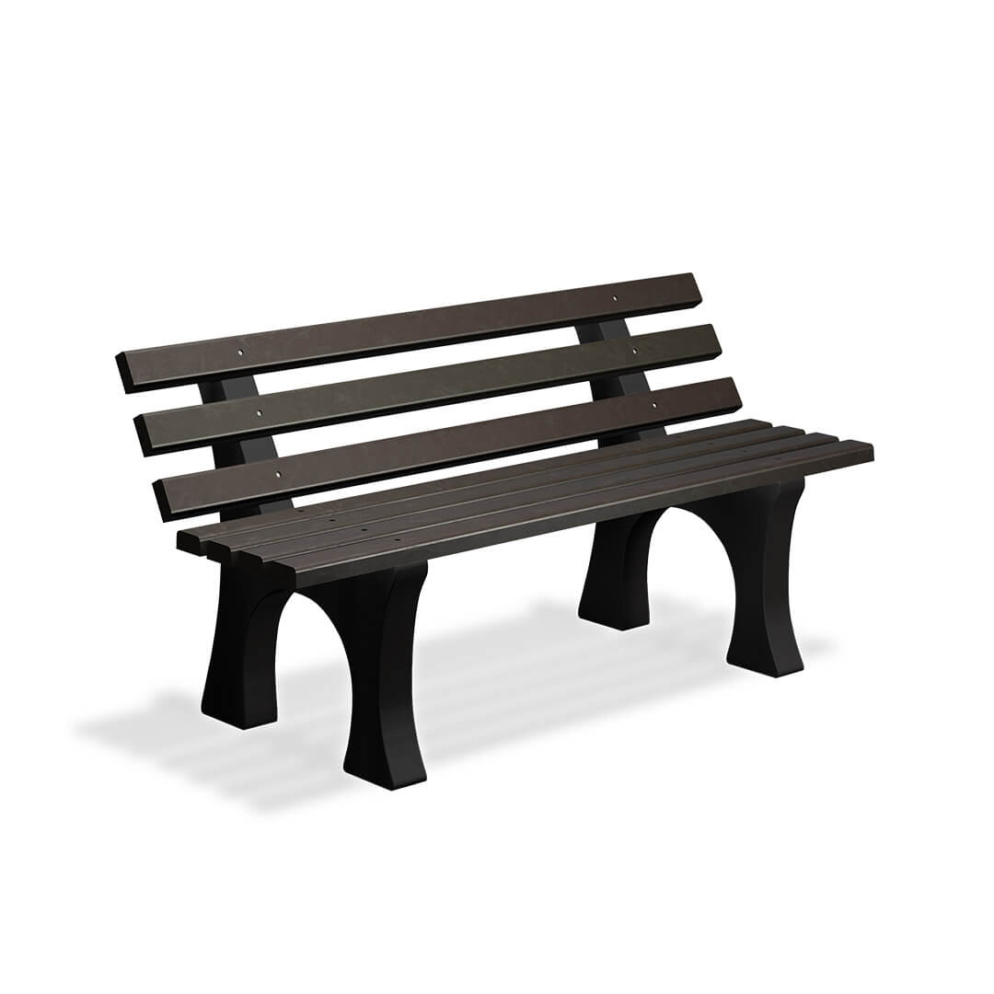

2) Урны

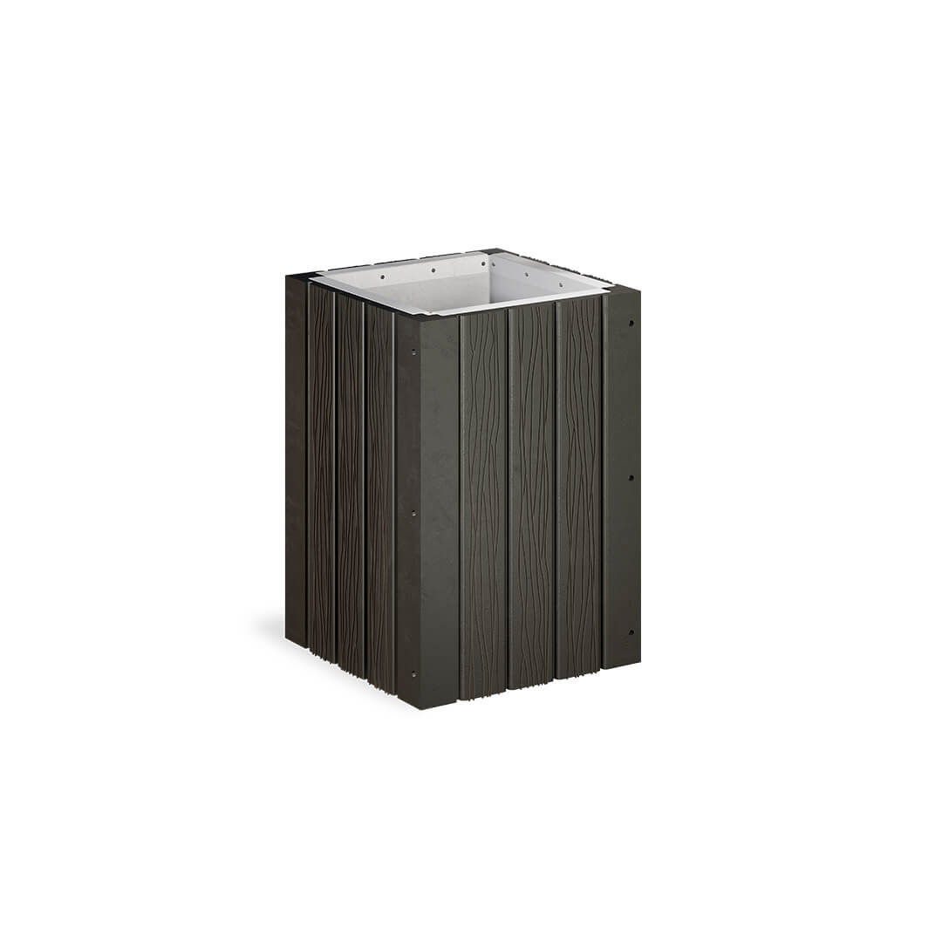

3) Спортивная площадка

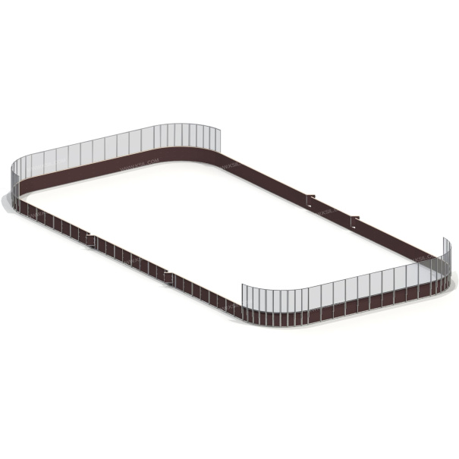

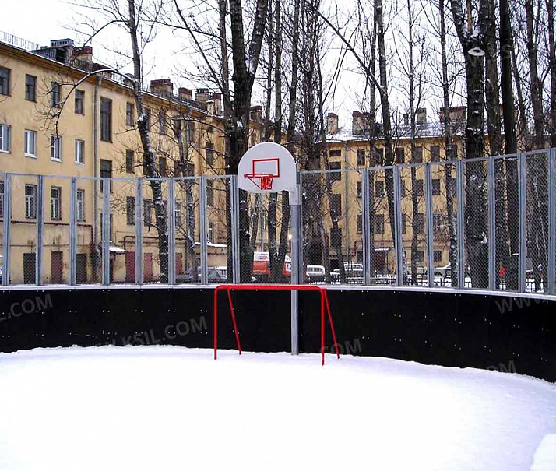

4) Спортивный комплекс

